PHỤ LỤC 2
(Đính kèm theo văn bản số: 3034/SGDĐT-CTTT-KHCN ngày 04 tháng 9 năm 2024 về việc Hướng dẫn thực hiện nhiệm vụ ứng dụng CNTT, chuyển đổ số năm học 2024-2025. Tài liệu API kết nối quản lý các khoản thu phí không sử dụng tiền mặt và thực hiện báo cáo trên CSDL ngành, Trung tâm điều hành cảu Sở.)

TÀI LIỆU API QUẢN LÝ THU PHÍ

Hà Nội, tháng 9 năm 2024

MỤC LỤC

I. Mẫu báo cáo được thực hiện thường kỳ theo năm học. 4
II. Danh mục các khoản thu của Sở GD&ĐT (theo phụ lục đính kèm của Sở ban hành) 4
III. Các biểu mẫu báo cáo đơn vị phải gửi lên Sở 6
IV. Cách thức gửi báo cáo lên Sở GD&ĐT 9
1. Đối với đơn vị sử dụng phần mềm Quản lý khoản thu của Sở GD&ĐT 9
1.1. Tổng hợp số liệu báo cáo thống kê 9
1.1.1. Thống kê học sinh đăng ký theo khoản thu 9
1.1.2. Thống kê thu phí khoản thu 10
1.1.3. Danh sách học sinh miễn giảm các khoản thu 10
1.1.4. Tổng hợp miễn giảm các khoản thu và hỗ trợ kinh phí học tập 10
1.1.5. Tổng hợp báo cáo thanh toán online 11
1.1.6. Báo cáo mức thu theo từng khoản thu 11
1.1.7. Danh sách học sinh thanh toán các khoản thu 11
1.2. Gửi báo cáo số liệu 12
1.3. Lịch sử gửi báo cáo số liệu 12
2. Đối với đơn vị sử dụng phần mềm Quản lý khoản thu khác 12
V. API Based URL: https://api-qlkt.hanoi.edu.vn/api 12
1. Báo cáo học sinh đăng ký khoản thu 12
1.1. Nhập báo cáo học sinh đăng ký khoản thu 12
1.2. Cập nhật báo cáo học sinh đăng ký khoản thu 13
1.3. Gộp báo cáo học sinh đăng ký khoản thu 14
1.4. Xóa báo cáo học sinh đăng ký khoản thu 15
2. Báo cáo học sinh khoản thu tháng 16
2.1. Nhập báo cáo học sinh khoản thu tháng 16
2.2. Cập nhật báo cáo học sinh khoản thu tháng 17
2.3. Gộp báo cáo học sinh khoản thu tháng 18
2.4. Xóa báo cáo học sinh khoản thu tháng 19
3. Báo cáo học sinh miễn giảm khoản thu tháng 20
3.1. Nhập báo cáo học sinh miễn giảm khoản thu tháng 20
3.2. Cập nhật báo cáo học sinh miễn giảm khoản thu tháng 21
3.3. Gộp báo cáo học sinh miễn giảm khoản thu tháng 23
3.4. Xóa báo cáo học sinh miễn giảm khoản thu tháng 24
4. Báo cáo mức thu khoản thu 25
4.1. Nhập báo cáo mức thu khoản thu 25
4.2. Cập nhật báo cáo mức thu khoản thu 26
4.3. Gộp báo cáo mức thu khoản thu 26
4.4. Xóa báo cáo mức thu khoản thu 27
5. Báo cáo thu phí khoản thu tháng 28
5.1. Nhập báo cáo thu phí khoản thu tháng 28
5.2. Cập nhật báo cáo thu phí khoản thu tháng 30
5.3. Gộp báo cáo thu phí khoản thu tháng 31
5.4. Xóa báo cáo thu phí khoản thu tháng 33
6. Báo cáo tổng hợp kênh thanh toán 34
6.1. Nhập báo cáo tổng hợp kênh thanh toán 34
6.2. Cập nhật báo cáo tổng hợp kênh thanh toán 35
6.3. Gộp báo cáo tổng hợp kênh thanh toán 37
6.4. Xóa báo cáo tổng hợp kênh thanh toán 38
7. Báo cáo tổng hợp miễn giảm hỗ trợ chi phí học tập 40
7.1. Nhập báo cáo tổng hợp miễn giảm hỗ trợ chi phí học tập 40
7.2. Cập nhật báo cáo tổng hợp miễn giảm hỗ trợ chi phí học tập 41
7.3. Gộp báo cáo tổng hợp miễn giảm hỗ trợ chi phí học tập 43
7.4. Xóa báo cáo tổng hợp miễn giảm hỗ trợ chi phí học tập 45
8. Danh mục 47
8.1. Danh mục khoản thu 47
8.2. Danh mục khoản thu nhóm dịch vụ 47
8.3. Danh mục loại khoản thu 47
8.4. Danh mục miễn giảm 48
8.5. Danh mục nhóm 48
8.6. Danh mục nhóm khoản thu 48
8.7. Danh mục nhóm qh áp dụng 49
9. Tài khoản 49

I. Mẫu báo cáo được thực hiện thường kỳ theo năm học.

- Đơn vị nhà trường:
TT | Nội dung nhà trường thông tin | Thông tin
1 | Đơn vị đã triển khai việc thanh toán các khoản thu không sử dụng tiền mặt | Đã triển khai: …..
2 | Tên Công ty thực hiện triển khai | Công ty: …….
3 | Đã kết nối đến CSDL ngành, Trung tâm điều hành của Sở | Đã kết nối: …  Chưa kết nối: …
4 | Thời điểm dự kiến kết nối CSDL ngành, Trung tâm điều hành của Sở | Ngày: ….

- Phòng GDĐT thông tin:

TT | Nội dung Phòng GDĐT thông tin | Thông tin
1 | Tổng số trường đã triển khai việc thanh toán các khoản thu không sử dụng tiền mặt, chưa triển khai | Tổng số:… đã triển khai  Tổng số….chưa triển khai
2 | Danh sách các Công ty thực hiện triển khai | Danh sách:…
3 | Đã kết nối đến CSDL ngành, Trung tâm điều hành của Sở | Đã kết nối: …  Chưa kết nối: …
4 | Thời điểm dự kiến kết nối CSDL ngành, Trung tâm điều hành của Sở | Ngày:…

II. Danh mục các khoản thu của Sở GD&ĐT (theo phụ lục đính kèm của Sở ban hành)

TT | Tên khoản thu | Cấp áp dụng | Loại khoản thu
1 | Học phí | MN, TH, THCS, THPT, GDTX | Học phí
2 | Dịch vụ học 2 buổi/ngày | MN, TH, THCS, THPT, GDTX | Học phí
3 | Dịch vụ tiền ăn của học sinh | MN, TH, THCS, THPT, GDTX | Dịch vụ hỗ trợ hoạt động giáo dục
4 | Dịch vụ chăm sóc bán trú | MN, TH, THCS, THPT, GDTX | Dịch vụ hỗ trợ hoạt động giáo dục
5 | Dịch vụ trang thiết bị phục vụ bán trú ( công cụ, dụng cụ, vật dụng dùng chung và đồ dùng cá nhân phục vụ dịch vụ bán trú) | MN, TH, THCS, THPT, GDTX | Dịch vụ hỗ trợ hoạt động giáo dục
6 | Dịch vụ nước uống học sinh | MN, TH, THCS, THPT, GDTX | Dịch vụ hỗ trợ hoạt động giáo dục
7 | Dịch vụ chăm sóc, nuôi dưỡng ngoài giờ ( báo gồm dịch vụ trông giữ trước và sau giờ học chính khoá, không bao gồm tiền ăn) | MN, TH, THCS, THPT, GDTX | Dịch vụ hỗ trợ hoạt động giáo dục
8 | Dịch vụ chăm sóc, nuôi dưỡng ngoài giờ ( bao gồm dịch vụ trông giữ các ngày nghỉ, không bao gồm tiền ăn) | MN, TH, THCS, THPT, GDTX | Dịch vụ hỗ trợ hoạt động giáo dục
9 | Dịch vụ hoạt động giáo dục kỹ năng sống ( do các cơ sở giáo dục mầm non, giáo dục phổ thông công lập trực tiếp thực hiện) | MN, TH, THCS, THPT, GDTX | Dịch vụ hỗ trợ hoạt động giáo dục
10 | Dịch vụ hoạt động giáo dục ngoài giờ chính khoá, bồi dưỡng bổ sung kiến thức các môn văn hoá (do các cơ sở giáo dục mầm non, giáo dục phổ thông công lập trực tiếp thực hiện). | MN, TH, THCS, THPT, GDTX | Dịch vụ hỗ trợ hoạt động giáo dục
11 | Dịch vụ đưa đón trẻ, học sinh | MN, TH, THCS, THPT, GDTX | Dịch vụ hỗ trợ hoạt động giáo dục
12 | Dịch vụ tiền ở của học sinh nội trú tại một số trường có khu nội trú ( không bao gồm Trường Phổ thông dân tộc Nội trú). | MN, TH, THCS, THPT, GDTX | Dịch vụ hỗ trợ hoạt động giáo dục
13 | Bảo hiểm y tế 12 tháng | MN, TH, THCS, THPT, GDTX | Bảo hiểm
14 | Bảo hiểm y tế 13 tháng | MN, TH, THCS, THPT, GDTX | Bảo hiểm
15 | Bảo hiểm y tế 14 tháng | MN, TH, THCS, THPT, GDTX | Bảo hiểm
16 | Bảo hiểm y tế 15 tháng | MN, TH, THCS, THPT, GDTX | Bảo hiểm
17 | Bảo hiểm thân thể | MN, TH, THCS, THPT, GDTX | Bảo hiểm

III. Các biểu mẫu báo cáo đơn vị phải gửi lên Sở

TT | Biểu mẫu báo cáo
1 | Báo cáo dữ liệu học sinh đăng ký theo khoản thu
2 | Báo cáo thu phí khoản thu
3 | Danh sách học sinh miễn giảm các khoản thu
4 | Tổng hợp miễn giảm các khoản thu và hỗ trợ kinh phí học tập
5 | Tổng hợp báo cáo thanh toán kênh online
6 | Báo cáo mức thu theo từng khoản thu
7 | Danh sách học sinh thanh toán các khoản thu
1. Báo cáo dữ liệu học sinh đăng ký theo khoản thu
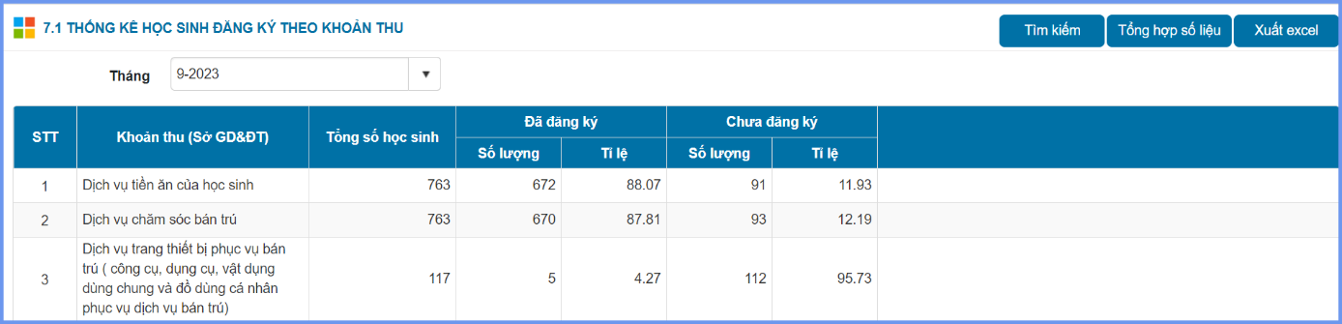
- Báo cáo bao gồm các thông tin sau:
- Thông tin các khoản thu theo ban hành của Sở
- Tổng số học sinh toàn trường
- Số lượng và tỉ lệ học sinh đã đăng ký theo khoản thu
- Số lượng và tỉ lệ học sinh chưa đăng ký theo khoản thu
2. Báo cáo thu phí khoản thu
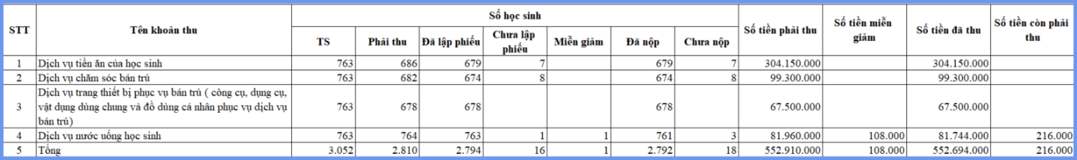
- Báo cáo bao gồm các thông tin sau:
- Thông tin các khoản thu theo ban hành của Sở
- Tổng số học sinh toàn trường
- Tổng số học sinh phải thu tiền đã đăng ký khoản thu
- Tổng số học sinh đã lập phiếu thu
- Tổng số học sinh chưa lập phiếu thu
- Tổng số học sinh miễn giảm theo khoản thu
- Tổng số học sinh đã nộp tiền
- Tổng số học sinh chưa nộp tiền
- Tổng số tiền phải thu theo số lượng học sinh đăng ký khoản thu
- Tổng số tiền miễn giảm
- Số tiền đã thu
- Số tiền còn phải thu
3. Danh sách học sinh miễn giảm các khoản thu
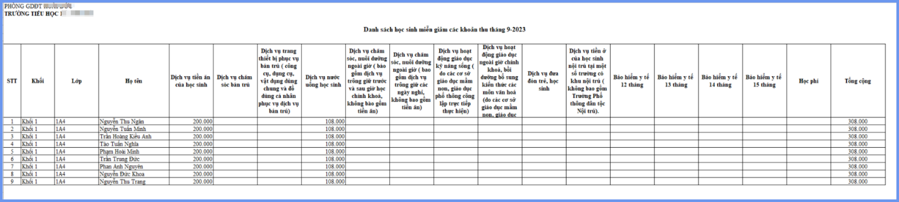
- Báo cáo bao gồm các thông tin sau:
- Thông tin học sinh được miễn giảm (Họ tên, khối, lớp)
- Thông tin các khoản thu theo ban hành của Sở
- Số tiền học sinh được miễn giảm theo khoản thu
- Tổng tiền học sinh được miễn giảm
4. Tổng hợp miễn giảm các khoản thu và hỗ trợ kinh phí học tập
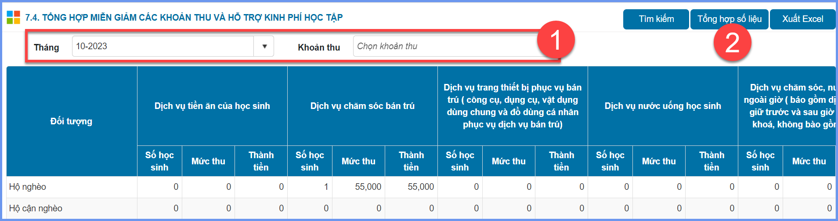
- Báo cáo bao gồm các thông tin sau:
- Danh mục đối tượng miễn giảm theo quy định của Sở
- Thông tin các khoản thu theo ban hành của Sở
- Tổng số học sinh thuộc đối tượng miễn giảm đăng ký khoản thu
- Mức thu cho đối tượng miễn giảm
- Tổng tiền mức thu của các học sinh được miễn giảm
5. Tổng hợp báo cáo thanh toán kênh online
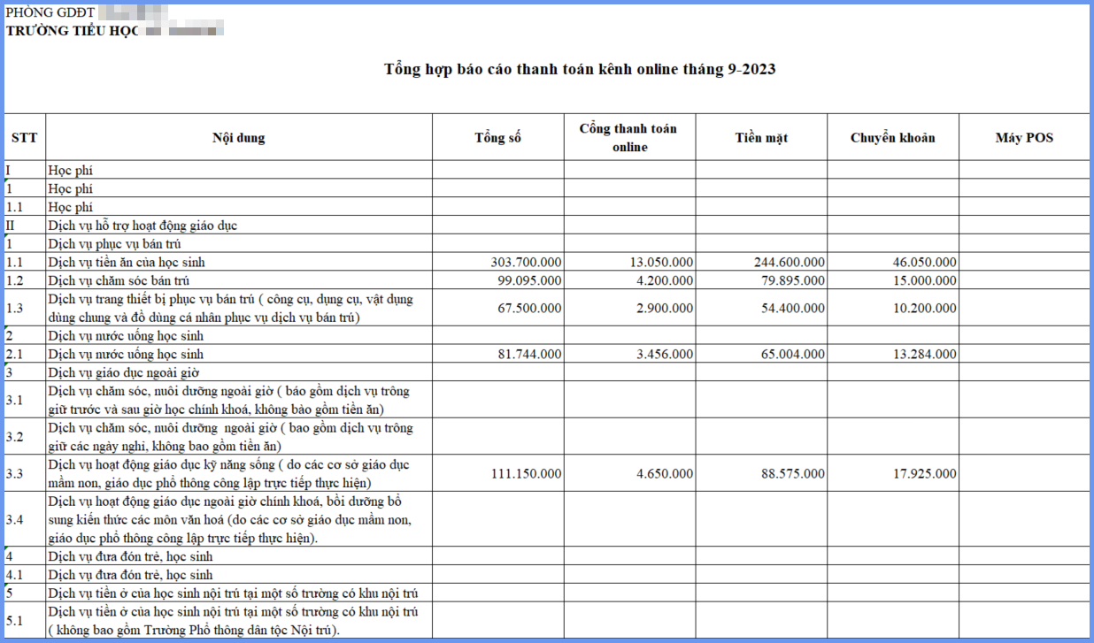
- Báo cáo bao gồm các thông tin sau:
- Thông tin nội dung khoản thu
- Tổng tiền thanh toán qua tất cả các kênh theo từng khoản thu
- Tổng tiền thanh toán qua các cổng online (Viettel pay, zalopay….)
- Tổng tiền thanh toán bằng tiền mặt
- Tổng tiền thanh toán qua qua chuyển khoản cho trường
- Tổng tiền thanh toán qua máy POS
6. Báo cáo mức thu theo từng khoản thu
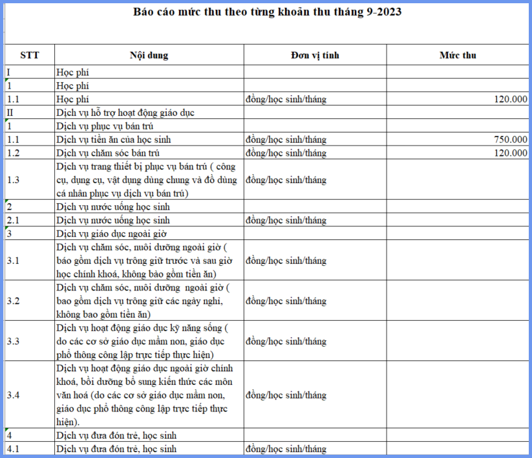
- Báo cáo bao gồm các thông tin sau:
- Danh sách nội dung khoản thu
- Đơn vị tính khoản thu
- Mức thu trường quy định cho khoản thu
7. Danh sách học sinh thanh toán các khoản thu
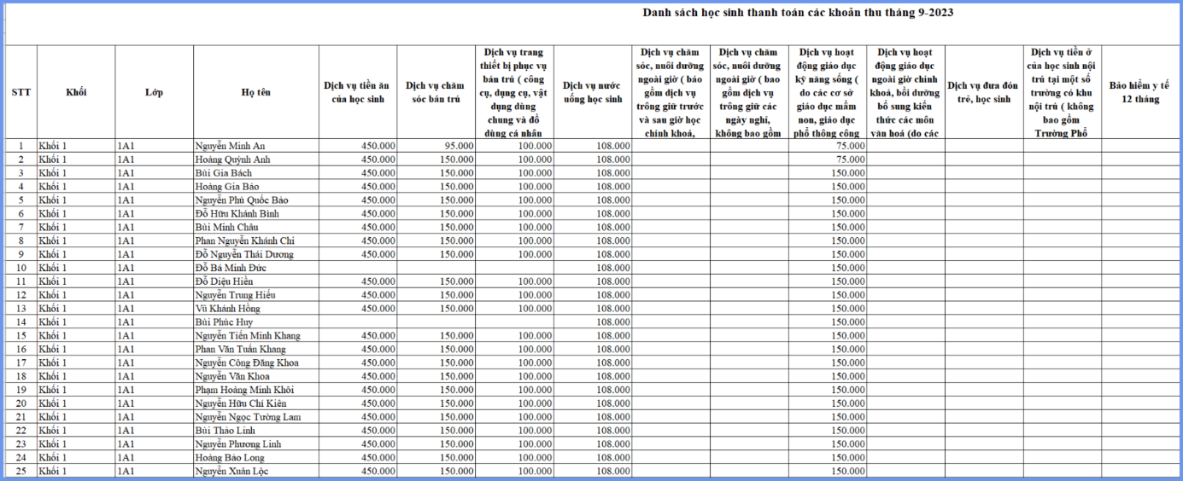
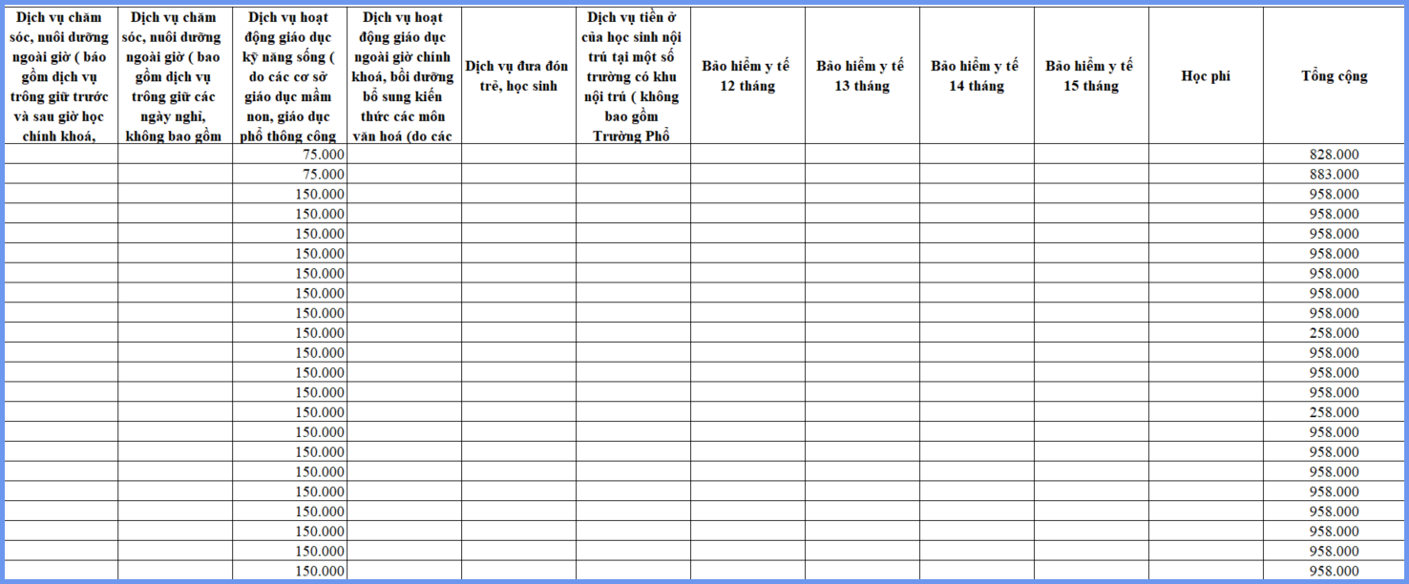
- Báo cáo bao gồm các thông tin sau:
- Thông tin học sinh (Họ tên, khối, lớp)
- Thông tin các khoản thu ban hành theo Sở
- Số tiền học sinh đã đóng theo từng khoản thu/tháng
- Tổng tiền các khoản thu mà học sinh đã đóng/tháng

IV. Cách thức gửi báo cáo lên Sở GD&ĐT

1. Đối với đơn vị sử dụng phần mềm Quản lý khoản thu của Sở GD&ĐT

1.1. Tổng hợp số liệu báo cáo thống kê

1.1.1. Thống kê học sinh đăng ký theo khoản thu
Mô tả: Chức năng này thống kê số lượng/tỷ lệ học sinh đăng ký các khoản thu theo danh mục khoản thu chung.
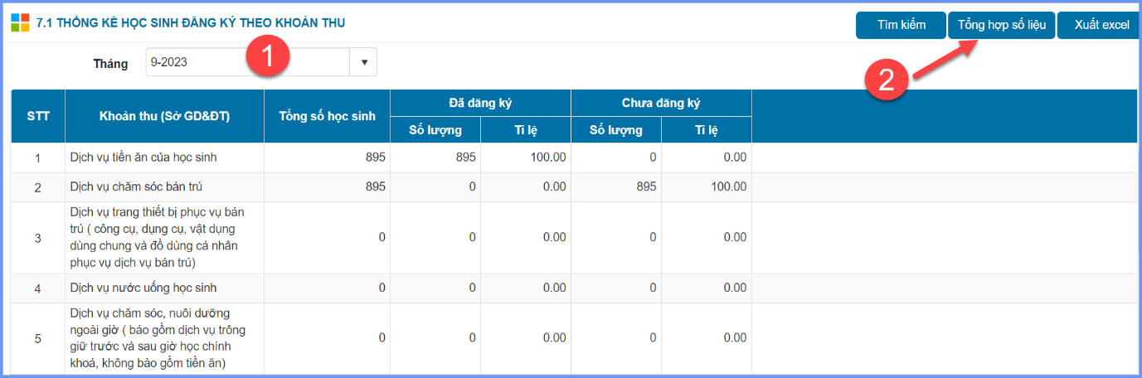

1.1.2. Thống kê thu phí khoản thu
Mô tả: Thống kê chi tiết các khoản thu của nhà trường.
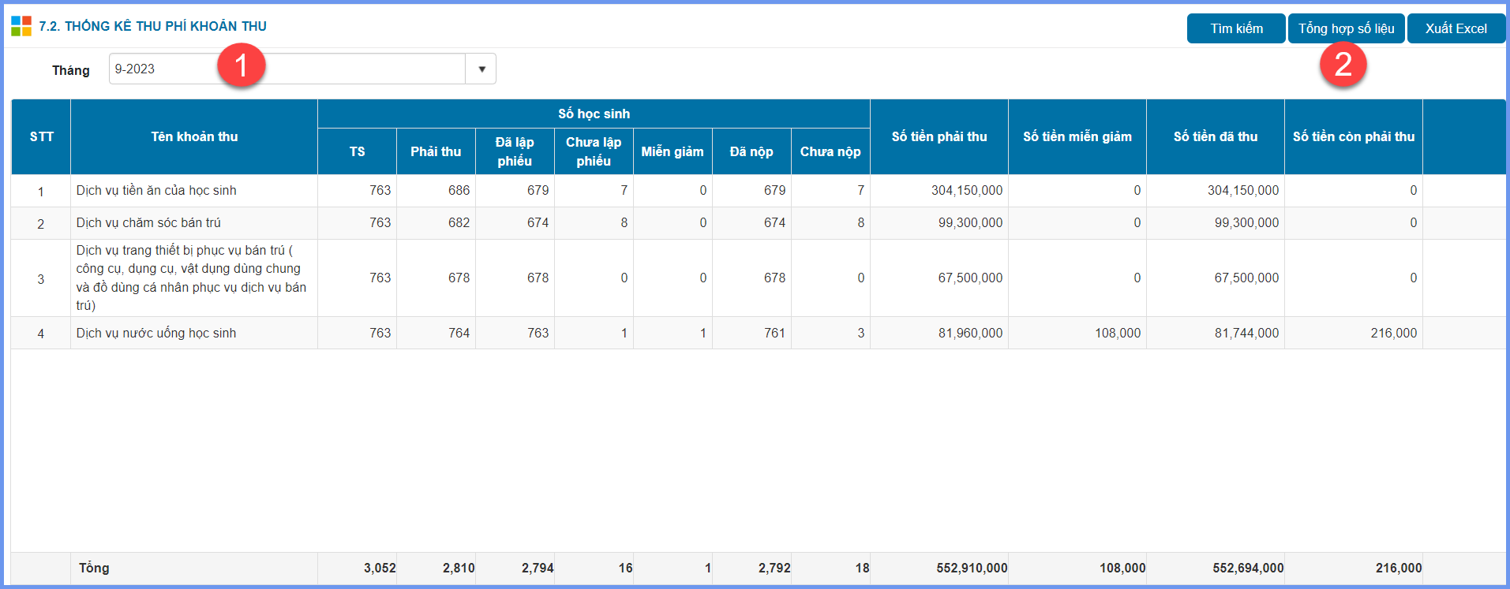

1.1.3. Danh sách học sinh miễn giảm các khoản thu
Mô tả: Chức năng này thống kê danh sách học sinh được miễn giảm các khoản thu (nếu có).
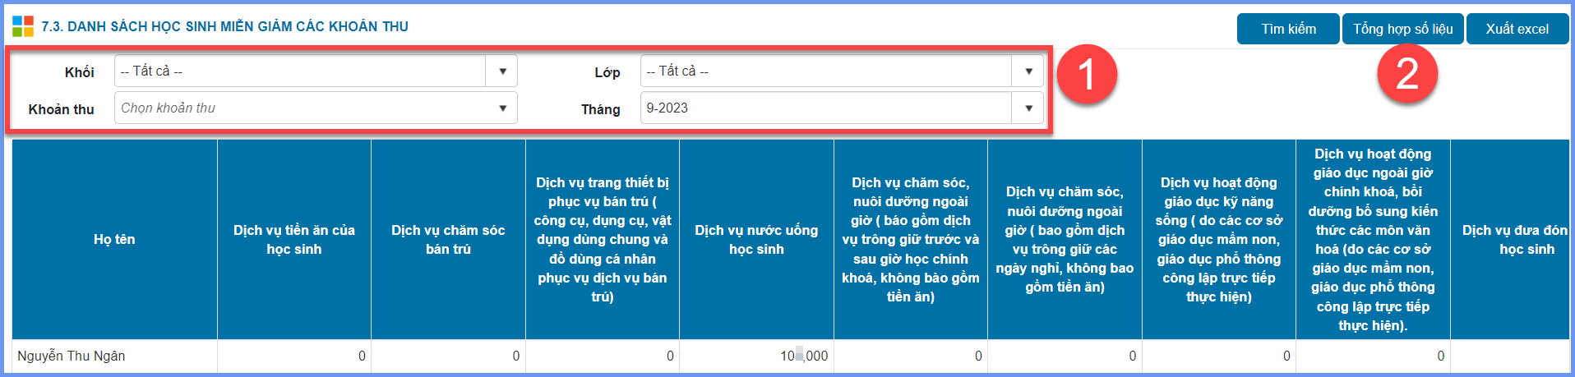

1.1.4. Tổng hợp miễn giảm các khoản thu và hỗ trợ kinh phí học tập
Mô tả: Thống kê miễn giảm các khoản thu và hỗ trợ kinh phí học tập theo theo đối tượng chính sách.

1.1.5. Tổng hợp báo cáo thanh toán online
Mô tả: Chức năng này tổng hợp số liệu thanh toán các khoản thu theo kênh thanh toán.
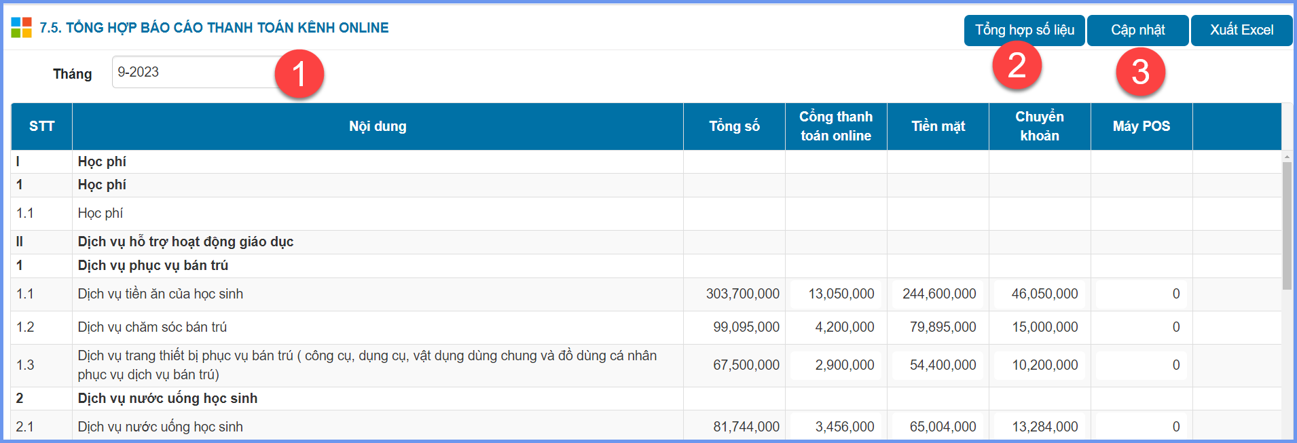

1.1.6. Báo cáo mức thu theo từng khoản thu
Mô tả: Chức năng này hỗ trợ nhà trường cập nhật mức thu của từng khoản thu.
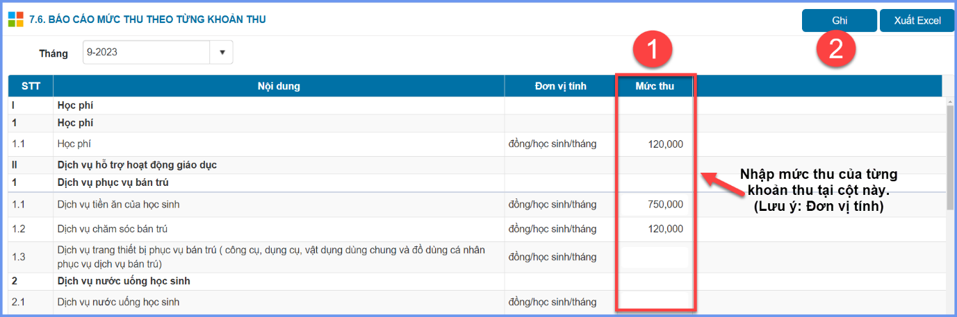

1.1.7. Danh sách học sinh thanh toán các khoản thu
Mô tả: Chức năng này hỗ trợ nhà trường thống kê danh sách học sinh đã thanh toán các khoản thu theo từng tháng.
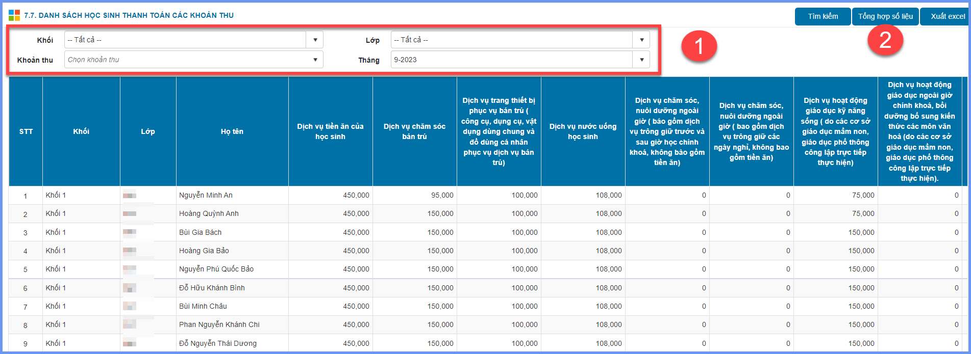

1.2. Gửi báo cáo số liệu
Mô tả: Nhà trường thực hiện gửi số liệu các khoản thu về Cổng quản lý khoản thu của Sở GD&ĐT. (Lưu ý: Nhà trường có thể thực hiện gửi lại số liệu nhiều lần).
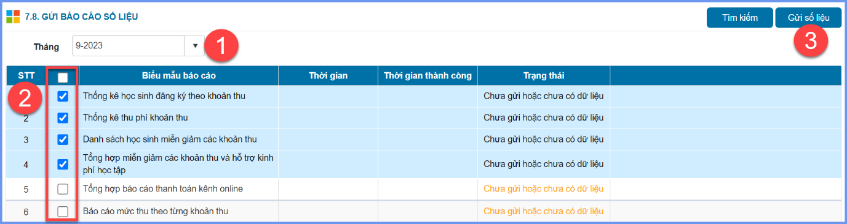

1.3. Lịch sử gửi báo cáo số liệu
Mô tả: Thống kê lịch sử gửi báo cáo số liệu các khoản thu về Cổng quản lý khoản thu của Sở GD&ĐT.

2. Đối với đơn vị sử dụng phần mềm Quản lý khoản thu khác
Mô tả: Các đơn vị không sử dụng phần mềm quản lý khoản thu có thể tự tổng hợp báo cáo sang các file văn bản rồi cập nhật lên Cổng quản lý khoản thu của Sở GD&ĐT thông qua API.

V. API Based URL: https://api-qlkt.hanoi.edu.vn/api

1. Báo cáo học sinh đăng ký khoản thu

1.1. Nhập báo cáo học sinh đăng ký khoản thu
- Đường dẫn: /BCHocSinhDKKhoanThu/insert
- Phương thức: POST
- Header:

Tham số | Mô tả
Content-Type | application/json

Cấu trúc body:
Tên | Kiểu dữ liệu | Độ dài | Bắt buộc | Mô tả
ma_so_gd | String | 50 | x | Mã Sở giáo dục
ma_truong | String | 50 | x | Mã trường
ma_cap_hoc | String | 50 | x | Mã cấp học
ma_nam_hoc | Int |  | x | Mã năm học
ma_giao_dich | String | 50 | x | Mã giao dịch
chi_tiet | String |  |  | Chi tiết danh mục
chi_tiet.thang | Int |  | x | Tháng thống kê học sinh đăng ký khoản thu
chi_tiet.nam | Int |  | x | Năm thống kê học sinh đăng ký khoản thu
chi_tiet.ma_dm_khoan_thu_so | String | 50 | x | Mã khoản thu Sở
chi_tiet.tong_so_hs | Int |  |  | Tổng số học sinh đăng ký khoản thu
chi_tiet.ddk_sl | Int |  |  | Số lượng học sinh đã đăng ký khoản thu
chi_tiet.ddk_tl | Decimal | (18,2) |  | Tỉ lệ học sinh đã đăng ký khoản thu
chi_tiet.cdk_sl | Int |  |  | Số lượng học sinh chưa đăng ký khoản thu
chi_tiet.cdk_tl | Decimal | (18,2) |  | Tỉ lệ học sinh chưa đăng ký khoản thu

1.2. Cập nhật báo cáo học sinh đăng ký khoản thu
- Đường dẫn: /BCHocSinhDKKhoanThu/update
- Phương thức: POST
- Header:

Tham số | Mô tả
Content-Type | application/json

Cấu trúc body:
Tên | Kiểu dữ liệu | Độ dài | Bắt buộc | Mô tả
ma_so_gd | String | 50 | x | Mã Sở giáo dục
ma_truong | String | 50 | x | Mã trường
ma_cap_hoc | String | 50 | x | Mã cấp học
ma_nam_hoc | Int |  | x | Mã năm học
ma_giao_dich | String | 50 | x | Mã giao dịch
chi_tiet | String |  |  | Chi tiết danh mục
chi_tiet.thang | Int |  | x | Tháng thống kê học sinh đăng ký khoản thu
chi_tiet.nam | Int |  | x | Năm thống kê học sinh đăng ký khoản thu
chi_tiet.ma_dm_khoan_thu_so | String | 50 | x | Mã khoản thu Sở
chi_tiet.tong_so_hs | Int |  |  | Tổng số học sinh đăng ký khoản thu
chi_tiet.ddk_sl | Int |  |  | Số lượng học sinh đã đăng ký khoản thu
chi_tiet.ddk_tl | Decimal | (18,2) |  | Tỉ lệ học sinh đã đăng ký khoản thu
chi_tiet.cdk_sl | Int |  |  | Số lượng học sinh chưa đăng ký khoản thu
chi_tiet.cdk_tl | Decimal | (18,2) |  | Tỉ lệ học sinh chưa đăng ký khoản thu

1.3. Gộp báo cáo học sinh đăng ký khoản thu
- Đường dẫn: /BCHocSinhDKKhoanThu/merge
- Phương thức: POST
- Header:

Tham số | Mô tả
Content-Type | application/json

Cấu trúc body:
Tên | Kiểu dữ liệu | Độ dài | Bắt buộc | Mô tả
ma_so_gd | String | 50 | x | Mã Sở giáo dục
ma_truong | String | 50 | x | Mã trường
ma_cap_hoc | String | 50 | x | Mã cấp học
ma_nam_hoc | Int |  | x | Mã năm học
ma_giao_dich | String | 50 | x | Mã giao dịch
chi_tiet | String |  |  | Chi tiết danh mục
chi_tiet.thang | Int |  | x | Tháng thống kê học sinh đăng ký khoản thu
chi_tiet.nam | Int |  | x | Năm thống kê học sinh đăng ký khoản thu
chi_tiet.ma_dm_khoan_thu_so | String | 50 | x | Mã khoản thu Sở
chi_tiet.tong_so_hs | Int |  |  | Tổng số học sinh đăng ký khoản thu
chi_tiet.ddk_sl | Int |  |  | Số lượng học sinh đã đăng ký khoản thu
chi_tiet.ddk_tl | Decimal | (18,2) |  | Tỉ lệ học sinh đã đăng ký khoản thu
chi_tiet.cdk_sl | Int |  |  | Số lượng học sinh chưa đăng ký khoản thu
chi_tiet.cdk_tl | Decimal | (18,2) |  | Tỉ lệ học sinh chưa đăng ký khoản thu

1.4. Xóa báo cáo học sinh đăng ký khoản thu
- Đường dẫn: /BCHocSinhDKKhoanThu/delete
- Phương thức: POST
- Header:

Tham số | Mô tả
Content-Type | application/json

Cấu trúc body:
Tên | Kiểu dữ liệu | Độ dài |  | Bắt buộc |  | Mô tả
ma_so_gd | String | 50 | x |  | Mã Sở giáo dục
ma_truong | String | 50 | x |  | Mã trường
ma_cap_hoc | String | 50 | x |  | Mã cấp học
ma_nam_hoc | Int |  | x |  | Mã năm học
ma_giao_dich | String | 50 | x |  | Mã giao dịch
chi_tiet | String |  |  |  | Chi tiết danh mục
chi_tiet.thang | Int |  | x |  | Tháng thống kê học sinh đăng ký khoản thu
chi_tiet.nam | Int |  | x |  | Năm thống kê học sinh đăng ký khoản thu
chi_tiet.ma_dm_khoan_thu_so | String | 50 | x |  | Mã khoản thu Sở
chi_tiet.tong_so_hs | Int |  |  |  | Tổng số học sinh đăng ký khoản thu
chi_tiet.ddk_sl | Int |  |  |  | Số lượng học sinh đã đăng ký khoản thu
chi_tiet.ddk_tl | Decimal | (18,2) |  |  | Tỉ lệ học sinh đã đăng ký khoản thu
chi_tiet.cdk_sl | Int |  |  |  | Số lượng học sinh chưa đăng ký khoản thu
chi_tiet.cdk_tl | Decimal | (18,2) |  |  | Tỉ lệ học sinh chưa đăng ký khoản thu

2. Báo cáo học sinh khoản thu tháng

2.1. Nhập báo cáo học sinh khoản thu tháng
- Đường dẫn: /BCHocSinhKhoanThuThang/insert
- Phương thức: POST
- Header:
Tham số | Mô tả
Content-Type | application/json

Cấu trúc body:
Tên | Kiểu dữ liệu | Độ dài | Bắt buộc | Mô tả
ma_so_gd | String | 50 | x | Mã Sở giáo dục
ma_truong | String | 50 | x | Mã trường
ma_cap_hoc | String | 50 | x | Mã cấp học
ma_nam_hoc | Int |  | x | Mã năm học
ma_giao_dich | String | 50 | x | Mã giao dịch
chi_tiet | String |  |  | Chi tiết danh mục
chi_tiet.ma_so_phieu | String | 50 | x | Mã số phiếu thu
chi_tiet.thang | Int |  | x | Tháng học sinh đóng khoản thu
chi_tiet.nam | Int |  | x | Năm học sinh đóng khoản thu
chi_tiet.ma_dm_khoan_thu_so | String | 50 | x | Mã khoản thu Sở
chi_tiet.ma_khoi | String | 50 | x | Mã khối
chi_tiet.ma_nhom_tuoi_mn | String | 50 |  | Mã nhóm tuổi Mầm non
chi_tiet.ma_lop | String | 50 | x | Mã lớp
chi_tiet.ma_hoc_sinh | String | 50 | x | Mã học sinh
chi_tiet.ten_hoc_sinh | String | 250 | x | Tên học sinh
chi_tiet.so_tien | Decimal | (18,2) |  | Số tiền học sinh đóng

2.2. Cập nhật báo cáo học sinh khoản thu tháng
- Đường dẫn: /BCHocSinhKhoanThuThang/update
- Phương thức: POST
- Header:
Tham số | Mô tả
Content-Type | application/json

Cấu trúc body:
Tên | Kiểu dữ liệu | Độ dài | Bắt buộc | Mô tả
ma_so_gd | String | 50 | x | Mã Sở giáo dục
ma_truong | String | 50 | x | Mã trường
ma_cap_hoc | String | 50 | x | Mã cấp học
ma_nam_hoc | Int |  | x | Mã năm học
ma_giao_dich | String | 50 | x | Mã giao dịch
chi_tiet | String |  |  | Chi tiết danh mục
chi_tiet.ma_so_phieu | String | 50 | x | Mã số phiếu thu
chi_tiet.thang | Int |  | x | Tháng học sinh đóng khoản thu
chi_tiet.nam | Int |  | x | Năm học sinh đóng khoản thu
chi_tiet.ma_dm_khoan_thu_so | String | 50 | x | Mã khoản thu Sở
chi_tiet.ma_khoi | String | 50 | x | Mã khối
chi_tiet.ma_nhom_tuoi_mn | String | 50 |  | Mã nhóm tuổi Mầm non
chi_tiet.ma_lop | String | 50 | x | Mã lớp
chi_tiet.ma_hoc_sinh | String | 50 | x | Mã học sinh
chi_tiet.ten_hoc_sinh | String | 250 | x | Tên học sinh
chi_tiet.so_tien | Decimal | (18,2) |  | Số tiền học sinh đóng

2.3. Gộp báo cáo học sinh khoản thu tháng
- Đường dẫn: /BCHocSinhKhoanThuThang/merge
- Phương thức: POST
- Header:
Tham số | Mô tả
Content-Type | application/json

Cấu trúc body:
Tên | Kiểu dữ liệu | Độ dài | Bắt buộc | Mô tả
ma_so_gd | String | 50 | x | Mã Sở giáo dục
ma_truong | String | 50 | x | Mã trường
ma_cap_hoc | String | 50 | x | Mã cấp học
ma_nam_hoc | Int |  | x | Mã năm học
ma_giao_dich | String | 50 | x | Mã giao dịch
chi_tiet | String |  |  | Chi tiết danh mục
chi_tiet.ma_so_phieu | String | 50 | x | Mã số phiếu thu
chi_tiet.thang | Int |  | x | Tháng học sinh đóng khoản thu
chi_tiet.nam | Int |  | x | Năm học sinh đóng khoản thu
chi_tiet.ma_dm_khoan_thu_so | String | 50 | x | Mã khoản thu Sở
chi_tiet.ma_khoi | String | 50 | x | Mã khối
chi_tiet.ma_nhom_tuoi_mn | String | 50 |  | Mã nhóm tuổi Mầm non
chi_tiet.ma_lop | String | 50 | x | Mã lớp
chi_tiet.ma_hoc_sinh | String | 50 | x | Mã học sinh
chi_tiet.ten_hoc_sinh | String | 250 | x | Tên học sinh
chi_tiet.so_tien | Decimal | (18,2) |  | Số tiền học sinh đóng

2.4. Xóa báo cáo học sinh khoản thu tháng
- Đường dẫn: /BCHocSinhKhoanThuThang/delete
- Phương thức: POST
- Header:
Tham số | Mô tả
Content-Type | application/json

Cấu trúc body:
Tên | Kiểu dữ liệu | Độ dài | Bắt buộc | Mô tả
ma_so_gd | String | 50 | x | Mã Sở giáo dục
ma_truong | String | 50 | x | Mã trường
ma_cap_hoc | String | 50 | x | Mã cấp học
ma_nam_hoc | Int |  | x | Mã năm học
ma_giao_dich | String | 50 | x | Mã giao dịch
chi_tiet | String |  |  | Chi tiết danh mục
chi_tiet.ma_so_phieu | String | 50 | x | Mã số phiếu thu
chi_tiet.thang | Int |  | x | Tháng học sinh đóng khoản thu
chi_tiet.nam | Int |  | x | Năm học sinh đóng khoản thu
chi_tiet.ma_dm_khoan_thu_so | String | 50 | x | Mã khoản thu Sở
chi_tiet.ma_khoi | String | 50 | x | Mã khối
chi_tiet.ma_nhom_tuoi_mn | String | 50 |  | Mã nhóm tuổi Mầm non
chi_tiet.ma_lop | String | 50 | x | Mã lớp
chi_tiet.ma_hoc_sinh | String | 50 | x | Mã học sinh
chi_tiet.ten_hoc_sinh | String | 250 | x | Tên học sinh
chi_tiet.so_tien | Decimal | (18,2) |  | Số tiền học sinh đóng

3. Báo cáo học sinh miễn giảm khoản thu tháng

3.1. Nhập báo cáo học sinh miễn giảm khoản thu tháng
- Đường dẫn: /BCHocSinhMienGiamKhoanThuThang/insert
- Phương thức: POST
- Header:
Tham số | Mô tả
Content-Type | application/json

Cấu trúc body:
Tên | Kiểu dữ liệu | Độ dài | Bắt buộc | Mô tả
ma_so_gd | String | 50 | x | Mã Sở giáo dục
ma_truong | String | 50 | x | Mã trường
ma_cap_hoc | String | 50 | x | Mã cấp học
ma_nam_hoc | Int |  | x | Mã năm học
ma_giao_dich | String | 50 | x | Mã giao dịch
chi_tiet | String |  |  | Chi tiết danh mục
chi_tiet.ma_so_phieu | String | 50 | x | Mã số phiếu thu
chi_tiet.thang | Int |  | x | Tháng học sinh đóng khoản thu
chi_tiet.nam | Int |  | x | Năm học sinh đóng khoản thu
chi_tiet.ma_dm_khoan_thu_so | String | 50 | x | Mã khoản thu Sở
chi_tiet.ma_khoi | String | 50 | x | Mã khối
chi_tiet.ma_nhom_tuoi_mn | String | 50 |  | Mã nhóm tuổi Mầm non
chi_tiet.ma_lop | String | 50 | x | Mã lớp
chi_tiet.ma_hoc_sinh | String | 50 | x | Mã học sinh
chi_tiet.ten_hoc_sinh | String | 250 | x | Tên học sinh
chi_tiet.so_tien | Decimal | (18,2) |  | Số tiền học sinh đóng
chi_tiet.ghi_chu | String | 250 |  | Ghi chú

3.2. Cập nhật báo cáo học sinh miễn giảm khoản thu tháng
- Đường dẫn: /BCHocSinhMienGiamKhoanThuThang/update
- Phương thức: POST
- Header:
Tham số | Mô tả
Content-Type | application/json

Cấu trúc body:
Tên | Kiểu dữ liệu | Độ dài | Bắt buộc | Mô tả
ma_so_gd | String | 50 | x | Mã Sở giáo dục
ma_truong | String | 50 | x | Mã trường
ma_cap_hoc | String | 50 | x | Mã cấp học
ma_nam_hoc | Int |  | x | Mã năm học
ma_giao_dich | String | 50 | x | Mã giao dịch
chi_tiet | String |  |  | Chi tiết danh mục
chi_tiet.ma_so_phieu | String | 50 | x | Mã số phiếu thu
chi_tiet.thang | Int |  | x | Tháng học sinh đóng khoản thu
chi_tiet.nam | Int |  | x | Năm học sinh đóng khoản thu
chi_tiet.ma_dm_khoan_thu_so | String | 50 | x | Mã khoản thu Sở
chi_tiet.ma_khoi | String | 50 | x | Mã khối
chi_tiet.ma_nhom_tuoi_mn | String | 50 |  | Mã nhóm tuổi Mầm non
chi_tiet.ma_lop | String | 50 | x | Mã lớp
chi_tiet.ma_hoc_sinh | String | 50 | x | Mã học sinh
chi_tiet.ten_hoc_sinh | String | 250 | x | Tên học sinh
chi_tiet.so_tien | Decimal | (18,2) |  | Số tiền học sinh đóng
chi_tiet.ghi_chu | String | 50 |  | Ghi chú

3.3. Gộp báo cáo học sinh miễn giảm khoản thu tháng
- Đường dẫn: /BCHocSinhMienGiamKhoanThuThang/merge
- Phương thức: POST
- Header:
Tham số | Mô tả
Content-Type | application/json

Cấu trúc body:
Tên | Kiểu dữ liệu | Độ dài | Bắt buộc | Mô tả
ma_so_gd | String | 50 | x | Mã Sở giáo dục
ma_truong | String | 50 | x | Mã trường
ma_cap_hoc | String | 50 | x | Mã cấp học
ma_nam_hoc | Int |  | x | Mã năm học
ma_giao_dich | String | 50 | x | Mã giao dịch
chi_tiet | String |  |  | Chi tiết danh mục
chi_tiet.ma_so_phieu | String | 50 | x | Mã số phiếu thu
chi_tiet.thang | Int |  | x | Tháng học sinh đóng khoản thu
chi_tiet.nam | Int |  | x | Năm học sinh đóng khoản thu
chi_tiet.ma_dm_khoan_thu_so | String | 50 | x | Mã khoản thu Sở
chi_tiet.ma_khoi | String | 50 | x | Mã khối
chi_tiet.ma_nhom_tuoi_mn | String | 50 |  | Mã nhóm tuổi Mầm non
chi_tiet.ma_lop | String | 50 | x | Mã lớp
chi_tiet.ma_hoc_sinh | String | 50 | x | Mã học sinh
chi_tiet.ten_hoc_sinh | String | 250 | x | Tên học sinh
chi_tiet.so_tien | Decimal | (18,2) |  | Số tiền học sinh đóng
chi_tiet.ghi_chu | String | 250 |  | Ghi chú

3.4. Xóa báo cáo học sinh miễn giảm khoản thu tháng
- Đường dẫn: /BCHocSinhMienGiamKhoanThuThang/delete
- Phương thức: POST
- Header:
Tham số | Mô tả
Content-Type | application/json

Cấu trúc body:
Tên | Kiểu dữ liệu | Độ dài | Bắt buộc | Mô tả
ma_so_gd | String | 50 | x | Mã Sở giáo dục
ma_truong | String | 50 | x | Mã trường
ma_cap_hoc | String | 50 | x | Mã cấp học
ma_nam_hoc | Int |  | x | Mã năm học
ma_giao_dich | String | 50 | x | Mã giao dịch
chi_tiet | String |  |  | Chi tiết danh mục
chi_tiet.ma_so_phieu | String | 50 | x | Mã số phiếu thu
chi_tiet.thang | Int |  | x | Tháng học sinh đóng khoản thu
chi_tiet.nam | Int |  | x | Năm học sinh đóng khoản thu
chi_tiet.ma_dm_khoan_thu_so | String | 50 | x | Mã khoản thu Sở
chi_tiet.ma_khoi | String | 50 | x | Mã khối
chi_tiet.ma_nhom_tuoi_mn | String | 50 |  | Mã nhóm tuổi Mầm non
chi_tiet.ma_lop | String | 50 | x | Mã lớp
chi_tiet.ma_hoc_sinh | String | 50 | x | Mã học sinh
chi_tiet.ten_hoc_sinh | String | 250 | x | Tên học sinh
chi_tiet.so_tien | Decimal | (18,2) |  | Số tiền học sinh đóng
chi_tiet.ghi_chu | String | 250 |  | Ghi chú

4. Báo cáo mức thu khoản thu

4.1. Nhập báo cáo mức thu khoản thu
- Đường dẫn: /BCMucThuKhoanThu/insert
- Phương thức: POST
- Header:
Tham số | Mô tả
Content-Type | application/json

Cấu trúc body:
Tên | Kiểu dữ liệu | Độ dài | Bắt buộc | Mô tả
ma_so_gd | String | 50 | x | Mã Sở giáo dục
ma_truong | String | 50 | x | Mã trường
ma_cap_hoc | String | 50 | x | Mã cấp học
ma_nam_hoc | Int |  | x | Mã năm học
ma_giao_dich | String | 50 | x | Mã giao dịch
chi_tiet | String |  |  | Chi tiết danh mục
chi_tiet.thang | Int |  | x | Tháng học sinh đóng khoản thu
chi_tiet.nam | Int |  | x | Năm học sinh đóng khoản thu
chi_tiet.ma_dm_khoan_thu_so | String | 50 | x | Mã khoản thu Sở
chi_tiet.muc_thu | Decimal | (18,2) |  | Mức thu của khoản thu

4.2. Cập nhật báo cáo mức thu khoản thu
- Đường dẫn: /BCMucThuKhoanThu/update
- Phương thức: POST
- Header:
Tham số | Mô tả
Content-Type | application/json

Cấu trúc body:
Tên | Kiểu dữ liệu | Độ dài | Bắt buộc | Mô tả
ma_so_gd | String | 50 | x | Mã Sở giáo dục
ma_truong | String | 50 | x | Mã trường
ma_cap_hoc | String | 50 | x | Mã cấp học
ma_nam_hoc | Int |  | x | Mã năm học
ma_giao_dich | String | 50 | x | Mã giao dịch
chi_tiet | String |  |  | Chi tiết danh mục
chi_tiet.thang | Int |  | x | Tháng học sinh đóng khoản thu
chi_tiet.nam | Int |  | x | Năm học sinh đóng khoản thu
chi_tiet.ma_dm_khoan_thu_so | String | 50 | x | Mã khoản thu Sở
chi_tiet.muc_thu | Decimal | (18,2) |  | Mức thu của khoản thu

4.3. Gộp báo cáo mức thu khoản thu
- Đường dẫn: /BCMucThuKhoanThu/merge
- Phương thức: POST
- Header:
Tham số | Mô tả
Content-Type | application/json

Cấu trúc body:
Tên | Kiểu dữ liệu | Độ dài | Bắt buộc | Mô tả
ma_so_gd | String | 50 | x | Mã Sở giáo dục
ma_truong | String | 50 | x | Mã trường
ma_cap_hoc | String | 50 | x | Mã cấp học
ma_nam_hoc | Int |  | x | Mã năm học
ma_giao_dich | String | 50 | x | Mã giao dịch
chi_tiet | String |  |  | Chi tiết danh mục
chi_tiet.thang | Int |  | x | Tháng học sinh đóng khoản thu
chi_tiet.nam | Int |  | x | Năm học sinh đóng khoản thu
chi_tiet.ma_dm_khoan_thu_so | String | 50 | x | Mã khoản thu Sở
chi_tiet.muc_thu | Decimal | (18,2) |  | Mức thu của khoản thu

4.4. Xóa báo cáo mức thu khoản thu
- Đường dẫn: /BCMucThuKhoanThu/delete
- Phương thức: POST
- Header:
Tham số | Mô tả
Content-Type | application/json

Cấu trúc body:
Tên | Kiểu dữ liệu | Độ dài | Bắt buộc | Mô tả
ma_so_gd | String | 50 | x | Mã Sở giáo dục
ma_truong | String | 50 | x | Mã trường
ma_cap_hoc | String | 50 | x | Mã cấp học
ma_nam_hoc | Int |  | x | Mã năm học
ma_giao_dich | String | 50 | x | Mã giao dịch
chi_tiet | String |  |  | Chi tiết danh mục
chi_tiet.thang | Int |  | x | Tháng học sinh đóng khoản thu
chi_tiet.nam | Int |  | x | Năm học sinh đóng khoản thu
chi_tiet.ma_dm_khoan_thu_so | String | 50 | x | Mã khoản thu Sở
chi_tiet.muc_thu | Decimal | (18,2) |  | Mức thu của khoản thu

5. Báo cáo thu phí khoản thu tháng

5.1. Nhập báo cáo thu phí khoản thu tháng
- Đường dẫn: /BCThuPhiKhoanThuThang/insert
- Phương thức: POST
- Header:
Tham số | Mô tả
Content-Type | application/json

Cấu trúc body:
Tên | Kiểu dữ liệu | Độ dài | Bắt buộc | Mô tả
ma_so_gd | String | 50 | x | Mã Sở giáo dục
ma_truong | String | 50 | x | Mã trường
ma_cap_hoc | String | 50 | x | Mã cấp học
ma_nam_hoc | Int |  | x | Mã năm học
ma_giao_dich | String | 50 | x | Mã giao dịch
chi_tiet | String |  |  | Chi tiết danh mục
chi_tiet.thang | Int |  | x | Tháng học sinh đóng khoản thu
chi_tiet.nam | Int |  | x | Năm học sinh đóng khoản thu
chi_tiet.ma_dm_khoan_thu_so | String | 50 | x | Mã khoản thu Sở
chi_tiet.tong_so_hs | Int |  |  | Tống số học sinh
chi_tiet.phai_thu | Int |  |  | Tổng số học sinh phải thu tiền
chi_tiet.da_lap_phieu | Int |  |  | Tổng số học sinh đã lập phiếu
chi_tiet.chua_lap_phieu | Int |  |  | Tổng số học sinh chưa lập phiếu
chi_tiet.mien_giam | Int |  |  | Tổng số học sinh được miễn giảm
chi_tiet.da_nop_tien | Int |  |  | Tổng số học sinh đã nộp tiền
chi_tiet.chua_nop_tien | Int |  |  | Tống số học sinh chưa nộp tiền
chi_tiet.so_tien_phai_thu | Decimal | (18,2) |  | Số tiền phải thu
chi_tiet.so_tien_mien_giam | Decimal | (18,2) |  | Số tiền miễn giảm
chi_tiet.so_tien_da_thu | Decimal | (18,2) |  | Số tiền đã thu
chi_tiet.so_tien_con_phai_thu | Decimal | (18,2) |  | Số tiền còn phải thu

5.2. Cập nhật báo cáo thu phí khoản thu tháng
- Đường dẫn: /BCThuPhiKhoanThuThang/update
- Phương thức: POST
- Header:
Tham số | Mô tả
Content-Type | application/json

Cấu trúc body:
Tên | Kiểu dữ liệu | Độ dài | Bắt buộc | Mô tả
ma_so_gd | String | 50 | x | Mã Sở giáo dục
ma_truong | String | 50 | x | Mã trường
ma_cap_hoc | String | 50 | x | Mã cấp học
ma_nam_hoc | Int |  | x | Mã năm học
ma_giao_dich | String | 50 | x | Mã giao dịch
chi_tiet | String |  |  | Chi tiết danh mục
chi_tiet.thang | Int |  | x | Tháng học sinh đóng khoản thu
chi_tiet.nam | Int |  | x | Năm học sinh đóng khoản thu
chi_tiet.ma_dm_khoan_thu_so | String | 50 | x | Mã khoản thu Sở
chi_tiet.tong_so_hs | Int |  |  | Tống số học sinh
chi_tiet.phai_thu | Int |  |  | Tổng số học sinh phải thu tiền
chi_tiet.da_lap_phieu | Int |  |  | Tổng số học sinh đã lập phiếu
chi_tiet.chua_lap_phieu | Int |  |  | Tổng số học sinh chưa lập phiếu
chi_tiet.mien_giam | Int |  |  | Tổng số học sinh được miễn giảm
chi_tiet.da_nop_tien | Int |  |  | Tổng số học sinh đã nộp tiền
chi_tiet.chua_nop_tien | Int |  |  | Tống số học sinh chưa nộp tiền
chi_tiet.so_tien_phai_thu | Decimal | (18,2) |  | Số tiền phải thu
chi_tiet.so_tien_mien_giam | Decimal | (18,2) |  | Số tiền miễn giảm
chi_tiet.so_tien_da_thu | Decimal | (18,2) |  | Số tiền đã thu
chi_tiet.so_tien_con_phai_thu | Decimal | (18,2) |  | Số tiền còn phải thu

5.3. Gộp báo cáo thu phí khoản thu tháng
- Đường dẫn: /BCThuPhiKhoanThuThang/merge
- Phương thức: POST
- Header:
Tham số | Mô tả
Content-Type | application/json

Cấu trúc body:
Tên | Kiểu dữ liệu | Độ dài | Bắt buộc | Mô tả
ma_so_gd | String | 50 | x | Mã Sở giáo dục
ma_truong | String | 50 | x | Mã trường
ma_cap_hoc | String | 50 | x | Mã cấp học
ma_nam_hoc | Int |  | x | Mã năm học
ma_giao_dich | String | 50 | x | Mã giao dịch
chi_tiet | String |  |  | Chi tiết danh mục
chi_tiet.thang | Int |  | x | Tháng học sinh đóng khoản thu
chi_tiet.nam | Int |  | x | Năm học sinh đóng khoản thu
chi_tiet.ma_dm_khoan_thu_so | String | 50 | x | Mã khoản thu Sở
chi_tiet.tong_so_hs | Int |  |  | Tống số học sinh
chi_tiet.phai_thu | Int |  |  | Tổng số học sinh phải thu tiền
chi_tiet.da_lap_phieu | Int |  |  | Tổng số học sinh đã lập phiếu
chi_tiet.chua_lap_phieu | Int |  |  | Tổng số học sinh chưa lập phiếu
chi_tiet.mien_giam | Int |  |  | Tổng số học sinh được miễn giảm
chi_tiet.da_nop_tien | Int |  |  | Tổng số học sinh đã nộp tiền
chi_tiet.chua_nop_tien | Int |  |  | Tống số học sinh chưa nộp tiền
chi_tiet.so_tien_phai_thu | Decimal | (18,2) |  | Số tiền phải thu
chi_tiet.so_tien_mien_giam | Decimal | (18,2) |  | Số tiền miễn giảm
chi_tiet.so_tien_da_thu | Decimal | (18,2) |  | Số tiền đã thu
chi_tiet.so_tien_con_phai_thu | Decimal | (18,2) |  | Số tiền còn phải thu

5.4. Xóa báo cáo thu phí khoản thu tháng
- Đường dẫn: /BCThuPhiKhoanThuThang/delete
- Phương thức: POST
- Header:
Tham số | Mô tả
Content-Type | application/json

Cấu trúc body:
Tên | Kiểu dữ liệu | Độ dài | Bắt buộc | Mô tả
ma_so_gd | String | 50 | x | Mã Sở giáo dục
ma_truong | String | 50 | x | Mã trường
ma_cap_hoc | String | 50 | x | Mã cấp học
ma_nam_hoc | Int |  | x | Mã năm học
ma_giao_dich | String | 50 | x | Mã giao dịch
chi_tiet | String |  |  | Chi tiết danh mục
chi_tiet.thang | Int |  | x | Tháng học sinh đóng khoản thu
chi_tiet.nam | Int |  | x | Năm học sinh đóng khoản thu
chi_tiet.ma_dm_khoan_thu_so | String | 50 | x | Mã khoản thu Sở
chi_tiet.tong_so_hs | Int |  |  | Tống số học sinh
chi_tiet.phai_thu | Int |  |  | Tổng số học sinh phải thu tiền
chi_tiet.da_lap_phieu | Int |  |  | Tổng số học sinh đã lập phiếu
chi_tiet.chua_lap_phieu | Int |  |  | Tổng số học sinh chưa lập phiếu
chi_tiet.mien_giam | Int |  |  | Tổng số học sinh được miễn giảm
chi_tiet.da_nop_tien | Int |  |  | Tổng số học sinh đã nộp tiền
chi_tiet.chua_nop_tien | Int |  |  | Tống số học sinh chưa nộp tiền
chi_tiet.so_tien_phai_thu | Decimal | (18,2) |  | Số tiền phải thu
chi_tiet.so_tien_mien_giam | Decimal | (18,2) |  | Số tiền miễn giảm
chi_tiet.so_tien_da_thu | Decimal | (18,2) |  | Số tiền đã thu
chi_tiet.so_tien_con_phai_thu | Decimal | (18,2) |  | Số tiền còn phải thu

6. Báo cáo tổng hợp kênh thanh toán

6.1. Nhập báo cáo tổng hợp kênh thanh toán
- Đường dẫn: /BCTongHopKenhThanhToan/insert
- Phương thức: POST
- Header:
Tham số | Mô tả
Content-Type | application/json

Cấu trúc body:
Tên | Kiểu dữ liệu | Độ dài | Bắt buộc | Mô tả
ma_so_gd | String | 50 | x | Mã Sở giáo dục
ma_truong | String | 50 | x | Mã trường
ma_cap_hoc | String | 50 | x | Mã cấp học
ma_nam_hoc | Int |  | x | Mã năm học
ma_giao_dich | String | 50 | x | Mã giao dịch
chi_tiet | String |  |  | Chi tiết danh mục
chi_tiet.thang | Int |  | x | Tháng học sinh đóng khoản thu
chi_tiet.nam | Int |  | x | Năm học sinh đóng khoản thu
chi_tiet.ma_dm_khoan_thu_so | String | 50 | x | Mã khoản thu Sở
chi_tiet.tong_so | Decimal | (18,2) |  | Tống số học sinh đã thanh toán
chi_tiet.cong_thanh_toan | Decimal | (18,2) |  | Tổng số học sinh thanh toán qua cổng thanh toán
chi_tiet.tien_mat | Decimal | (18,2) |  | Tổng số học sinh thanh toán bằng tiền mặt
chi_tiet.chuyen_khoan | Decimal | (18,2) |  | Tổng số học sinh thanh toán bằng chuyển khoản
chi_tiet.may_pos | Decimal | (18,2) |  | Tổng số học sinh thanh toán bằng máy pos

6.2. Cập nhật báo cáo tổng hợp kênh thanh toán
- Đường dẫn: /BCTongHopKenhThanhToan/update
- Phương thức: POST
- Header:
Tham số | Mô tả
Content-Type | application/json

Cấu trúc body:
Tên | Kiểu dữ liệu | Độ dài | Bắt buộc | Mô tả
ma_so_gd | String | 50 | x | Mã Sở giáo dục
ma_truong | String | 50 | x | Mã trường
ma_cap_hoc | String | 50 | x | Mã cấp học
ma_nam_hoc | Int |  | x | Mã năm học
ma_giao_dich | String | 50 | x | Mã giao dịch
chi_tiet | String |  |  | Chi tiết danh mục
chi_tiet.thang | Int |  | x | Tháng học sinh đóng khoản thu
chi_tiet.nam | Int |  | x | Năm học sinh đóng khoản thu
chi_tiet.ma_dm_khoan_thu_so | String | 50 | x | Mã khoản thu Sở
chi_tiet.tong_so | Decimal | (18,2) |  | Tống số học sinh đã thanh toán
chi_tiet.cong_thanh_toan | Decimal | (18,2) |  | Tổng số học sinh thanh toán qua cổng thanh toán
chi_tiet.tien_mat | Decimal | (18,2) |  | Tổng số học sinh thanh toán bằng tiền mặt
chi_tiet.chuyen_khoan | Decimal | (18,2) |  | Tổng số học sinh thanh toán bằng chuyển khoản
chi_tiet.may_pos | Decimal | (18,2) |  | Tổng số học sinh thanh toán bằng máy pos

6.3. Gộp báo cáo tổng hợp kênh thanh toán
- Đường dẫn: /BCTongHopKenhThanhToan/merge
- Phương thức: POST
- Header:
Tham số | Mô tả
Content-Type | application/json

Cấu trúc body:
Tên | Kiểu dữ liệu | Độ dài | Bắt buộc | Mô tả
ma_so_gd | String | 50 | x | Mã Sở giáo dục
ma_truong | String | 50 | x | Mã trường
ma_cap_hoc | String | 50 | x | Mã cấp học
ma_nam_hoc | Int |  | x | Mã năm học
ma_giao_dich | String | 50 | x | Mã giao dịch
chi_tiet | String |  |  | Chi tiết danh mục
chi_tiet.thang | Int |  | x | Tháng học sinh đóng khoản thu
chi_tiet.nam | Int |  | x | Năm học sinh đóng khoản thu
chi_tiet.ma_dm_khoan_thu_so | String | 50 | x | Mã khoản thu Sở
chi_tiet.tong_so | Decimal | (18,2) |  | Tống số học sinh đã thanh toán
chi_tiet.cong_thanh_toan | Decimal | (18,2) |  | Tổng số học sinh thanh toán qua cổng thanh toán
chi_tiet.tien_mat | Decimal | (18,2) |  | Tổng số học sinh thanh toán bằng tiền mặt
chi_tiet.chuyen_khoan | Decimal | (18,2) |  | Tổng số học sinh thanh toán bằng chuyển khoản
chi_tiet.may_pos | Decimal | (18,2) |  | Tổng số học sinh thanh toán bằng máy pos

6.4. Xóa báo cáo tổng hợp kênh thanh toán
- Đường dẫn: /BCTongHopKenhThanhToan/delete
- Phương thức: POST
- Header:
Tham số | Mô tả
Content-Type | application/json

Cấu trúc body:
Tên | Kiểu dữ liệu | Độ dài | Bắt buộc | Mô tả
ma_so_gd | String | 50 | x | Mã Sở giáo dục
ma_truong | String | 50 | x | Mã trường
ma_cap_hoc | String | 50 | x | Mã cấp học
ma_nam_hoc | Int |  | x | Mã năm học
ma_giao_dich | String | 50 | x | Mã giao dịch
chi_tiet | String |  |  | Chi tiết danh mục
chi_tiet.thang | Int |  | x | Tháng học sinh đóng khoản thu
chi_tiet.nam | Int |  | x | Năm học sinh đóng khoản thu
chi_tiet.ma_dm_khoan_thu_so | String | 50 | x | Mã khoản thu Sở
chi_tiet.tong_so | Decimal | (18,2) |  | Tống số học sinh đã thanh toán
chi_tiet.cong_thanh_toan | Decimal | (18,2) |  | Tổng số học sinh thanh toán qua cổng thanh toán
chi_tiet.tien_mat | Decimal | (18,2) |  | Tổng số học sinh thanh toán bằng tiền mặt
chi_tiet.chuyen_khoan | Decimal | (18,2) |  | Tổng số học sinh thanh toán bằng chuyển khoản
chi_tiet.may_pos | Decimal | (18,2) |  | Tổng số học sinh thanh toán bằng máy pos

7. Báo cáo tổng hợp miễn giảm hỗ trợ chi phí học tập

7.1. Nhập báo cáo tổng hợp miễn giảm hỗ trợ chi phí học tập
- Đường dẫn: /BCTongHopMienGiamHTCPHT/insert
- Phương thức: POST
- Header:
Tham số | Mô tả
Content-Type | application/json

Cấu trúc body:
Tên | Kiểu dữ liệu | Độ dài | Bắt buộc | Mô tả
ma_so_gd | String | 50 | x | Mã Sở giáo dục
ma_truong | String | 50 | x | Mã trường
ma_cap_hoc | String | 50 | x | Mã cấp học
ma_nam_hoc | Int |  | x | Mã năm học
ma_giao_dich | String | 50 | x | Mã giao dịch
chi_tiet_htcpht | String |  |  | Chi tiết hỗ trợ chi phí học tập
chi_tiet_htcpht.thang | Int |  | x | Tháng đóng tiền khoản thu
chi_tiet_htcpht.nam | Int |  | x | Năm đóng tiền khoản thu
chi_tiet_htcpht ma_dm_khoan_thu_so | String | 50 | x | Mã khoản thu Sở
chi_tiet_htcpht.so_hoc_sinh | Int |  |  | Tổng số học sinh miễn giảm
chi_tiet_htcpht.muc_thu | Decimal | (18,2) |  | Mức thu của học sinh
chi_tiet_htcpht.thanh_tien | Decimal | (18,2) |  | Số tiền phải thu của học sinh
chi_tiet_mien_giam | Int |  |  | Chi tiết miễn giảm
chi_tiet_mien_giam.thang | Int |  | x | Tháng tổng hợp miễn giảm
chi_tiet_mien_giam.nam | Int |  | x | Năm tổng hợp miễn giảm
chi_tiet_mien_giam.ma_dm_mien_giam_so | String | 50 | x | Mã miễn giảm Sở
chi_tiet_mien_giam.ma_dm_khoan_thu_so | String | 50 | x | Mã khoản thu Sở
chi_tiet_mien_giam.so_hoc_sinh | Int |  |  | Tổng số học sinh
chi_tiet_mien_giam.muc_thu | Decimal | (18,2) |  | Mức thu miễn giảm
chi_tiet_mien_giam.thanh_tien | Decimal | (18,2) |  | Số tiền áp dụng cho học sinh

7.2. Cập nhật báo cáo tổng hợp miễn giảm hỗ trợ chi phí học tập
- Đường dẫn: /BCTongHopMienGiamHTCPHT/update
- Phương thức: POST
- Header:
Tham số | Mô tả
Content-Type | application/json

Cấu trúc body:
Tên | Kiểu dữ liệu | Độ dài | Bắt buộc | Mô tả
ma_so_gd | String | 50 | x | Mã Sở giáo dục
ma_truong | String | 50 | x | Mã trường
ma_cap_hoc | String | 50 | x | Mã cấp học
ma_nam_hoc | Int |  | x | Mã năm học
ma_giao_dich | String | 50 | x | Mã giao dịch
chi_tiet_htcpht | String |  |  | Chi tiết hỗ trợ chi phí học tập
chi_tiet_htcpht.thang | Int |  | x | Tháng đóng tiền khoản thu
chi_tiet_htcpht.nam | Int |  | x | Năm đóng tiền khoản thu
chi_tiet_htcpht ma_dm_khoan_thu_so | String | 50 | x | Mã khoản thu Sở
chi_tiet_htcpht.so_hoc_sinh | Int |  |  | Tổng số học sinh miễn giảm
chi_tiet_htcpht.muc_thu | Decimal | (18,2) |  | Mức thu của học sinh
chi_tiet_htcpht.thanh_tien | Decimal | (18,2) |  | Số tiền phải thu của học sinh
chi_tiet_mien_giam | Int |  |  | Chi tiết miễn giảm
chi_tiet_mien_giam.thang | Int |  | x | Tháng tổng hợp miễn giảm
chi_tiet_mien_giam.nam | Int |  | x | Năm tổng hợp miễn giảm
chi_tiet_mien_giam.ma_dm_mien_giam_so | String | 50 | x | Mã miễn giảm Sở
chi_tiet_mien_giam.ma_dm_khoan_thu_so | String | 50 | x | Mã khoản thu Sở
chi_tiet_mien_giam.so_hoc_sinh | Int |  |  | Tổng số học sinh
chi_tiet_mien_giam.muc_thu | Decimal | (18,2) |  | Mức thu miễn giảm
chi_tiet_mien_giam.thanh_tien | Decimal | (18,2) |  | Số tiền áp dụng cho học sinh

7.3. Gộp báo cáo tổng hợp miễn giảm hỗ trợ chi phí học tập
- Đường dẫn: /BCTongHopMienGiamHTCPHT/merge
- Phương thức: POST
- Header:
Tham số | Mô tả
Content-Type | application/json

Cấu trúc body:
Tên | Kiểu dữ liệu | Độ dài | Bắt buộc | Mô tả
ma_so_gd | String | 50 | x | Mã Sở giáo dục
ma_truong | String | 50 | x | Mã trường
ma_cap_hoc | String | 50 | x | Mã cấp học
ma_nam_hoc | Int |  | x | Mã năm học
ma_giao_dich | String | 50 | x | Mã giao dịch
chi_tiet_htcpht | String |  |  | Chi tiết hỗ trợ chi phí học tập
chi_tiet_htcpht.thang | Int |  | x | Tháng đóng tiền khoản thu
chi_tiet_htcpht.nam | Int |  | x | Năm đóng tiền khoản thu
chi_tiet_htcpht ma_dm_khoan_thu_so | String | 50 | x | Mã khoản thu Sở
chi_tiet_htcpht.so_hoc_sinh | Int |  |  | Tổng số học sinh miễn giảm
chi_tiet_htcpht.muc_thu | Decimal | (18,2) |  | Mức thu của học sinh
chi_tiet_htcpht.thanh_tien | Decimal | (18,2) |  | Số tiền phải thu của học sinh
chi_tiet_mien_giam | Int |  |  | Chi tiết miễn giảm
chi_tiet_mien_giam.thang | Int |  | x | Tháng tổng hợp miễn giảm
chi_tiet_mien_giam.nam | Int |  | x | Năm tổng hợp miễn giảm
chi_tiet_mien_giam.ma_dm_mien_giam_so | String | 50 | x | Mã miễn giảm Sở
chi_tiet_mien_giam.ma_dm_khoan_thu_so | String | 50 | x | Mã khoản thu Sở
chi_tiet_mien_giam.so_hoc_sinh | Int |  |  | Tổng số học sinh
chi_tiet_mien_giam.muc_thu | Decimal | (18,2) |  | Mức thu miễn giảm
chi_tiet_mien_giam.thanh_tien | Decimal | (18,2) |  | Số tiền áp dụng cho học sinh

7.4. Xóa báo cáo tổng hợp miễn giảm hỗ trợ chi phí học tập
- Đường dẫn: /BCTongHopMienGiamHTCPHT/delete
- Phương thức: POST
- Header:

Tham số | Mô tả
Content-Type | application/json

Cấu trúc body:
Tên | Kiểu dữ liệu | Độ dài | Bắt buộc | Mô tả
ma_so_gd | String | 50 | x | Mã Sở giáo dục
ma_truong | String | 50 | x | Mã trường
ma_cap_hoc | String | 50 | x | Mã cấp học
ma_nam_hoc | Int |  | x | Mã năm học
ma_giao_dich | String | 50 | x | Mã giao dịch
chi_tiet_htcpht | String |  |  | Chi tiết hỗ trợ chi phí học tập
chi_tiet_htcpht.thang | Int |  | x | Tháng đóng tiền khoản thu
chi_tiet_htcpht.nam | Int |  | x | Năm đóng tiền khoản thu
chi_tiet_htcpht ma_dm_khoan_thu_so | String | 50 | x | Mã khoản thu Sở
chi_tiet_htcpht.so_hoc_sinh | Int |  |  | Tổng số học sinh miễn giảm
chi_tiet_htcpht.muc_thu | Decimal | (18,2) |  | Mức thu của học sinh
chi_tiet_htcpht.thanh_tien | Decimal | (18,2) |  | Số tiền phải thu của học sinh
chi_tiet_mien_giam | Int |  |  | Chi tiết miễn giảm
chi_tiet_mien_giam.thang | Int |  | x | Tháng tổng hợp miễn giảm
chi_tiet_mien_giam.nam | Int |  | x | Năm tổng hợp miễn giảm
chi_tiet_mien_giam.ma_dm_mien_giam_so | String | 50 | x | Mã miễn giảm Sở
chi_tiet_mien_giam.ma_dm_khoan_thu_so | String | 50 | x | Mã khoản thu Sở
chi_tiet_mien_giam.so_hoc_sinh | Int |  |  | Tổng số học sinh
chi_tiet_mien_giam.muc_thu | Decimal | (18,2) |  | Mức thu miễn giảm
chi_tiet_mien_giam.thanh_tien | Decimal | (18,2) |  | Số tiền áp dụng cho học sinh

8. Danh mục

8.1. Danh mục khoản thu
- Đường dẫn: /DanhMuc/khoan-thu
- Phương thức: POST
- Header:
Tham số | Mô tả
Content-Type | application/json

Cấu trúc body:
Tên | Kiểu dữ liệu | Độ dài | Bắt buộc | Mô tả
ma_so | String | 50 | x | Mã Sở giáo dục
nam_hoc | Int |  | x | Mã năm học

8.2. Danh mục khoản thu nhóm dịch vụ
- Đường dẫn: /DanhMuc/khoan-thu-nhom-dv
- Phương thức: POST
- Header:
Tham số | Mô tả
Content-Type | application/json

Cấu trúc body:
Tên | Kiểu dữ liệu | Độ dài | Bắt buộc | Mô tả
ma_so | String | 50 | x | Mã Sở giáo dục
nam_hoc | Int |  | x | Mã năm học

8.3. Danh mục loại khoản thu
- Đường dẫn: /DanhMuc/loai-khoan-thu
- Phương thức: POST
- Header:

Tham số | Mô tả
Content-Type | application/json

Cấu trúc body:
Tên | Kiểu dữ liệu | Độ dài | Bắt buộc | Mô tả
ma_so | String | 50 | x | Mã Sở giáo dục
nam_hoc | Int |  | x | Mã năm học

8.4. Danh mục miễn giảm
- Đường dẫn: /DanhMuc/mien-giam
- Phương thức: POST
- Header:
Tham số | Mô tả
Content-Type | application/json

Cấu trúc body:
Tên | Kiểu dữ liệu | Độ dài | Bắt buộc | Mô tả
ma_so | String | 50 | x | Mã Sở giáo dục
nam_hoc | Int |  | x | Mã năm học

8.5. Danh mục nhóm
- Đường dẫn: /DanhMuc/nhom
- Phương thức: POST
- Header:

Tham số | Mô tả
Content-Type | application/json

Cấu trúc body:
Tên | Kiểu dữ liệu | Độ dài | Bắt buộc | Mô tả
ma_so | String | 50 | x | Mã Sở giáo dục
nam_hoc | Int |  | x | Mã năm học

8.6. Danh mục nhóm khoản thu
- Đường dẫn: /DanhMuc/nhom-khoan-thu
- Phương thức: POST
- Header:
Tham số | Mô tả
Content-Type | application/json

Cấu trúc body:
Tên | Kiểu dữ liệu | Độ dài | Bắt buộc | Mô tả
ma_so | String | 50 | x | Mã Sở giáo dục
nam_hoc | Int |  | x | Mã năm học

8.7. Danh mục nhóm qh áp dụng
- Đường dẫn: /DanhMuc/nhom-qh-ap-dung
- Phương thức: POST
- Header:
Tham số | Mô tả
Content-Type | application/json

Cấu trúc body:
Tên | Kiểu dữ liệu | Độ dài | Bắt buộc | Mô tả
ma_so | String | 50 | x | Mã Sở giáo dục
nam_hoc | Int |  | x | Mã năm học

9. Tài khoản
- Đường dẫn: /TaiKhoan/token
- Phương thức: POST
- Header:
Tham số | Mô tả
Content-Type | application/json

Cấu trúc body:
Tên | Kiểu dữ liệu | Độ dài | Bắt buộc | Mô tả
username | String | 50 | x | Tên tài khoản
password | String | 250 | x | Mật khẩu tài khoản

